ΤΟ ΠΡΟΒΛΗΜΑ ΤΗΣ ΕΒΔΟΜΑΔΑΣ 5
ΤΑΞΕΙΣ Α΄ΚΑΙ Β΄

Πρόβλημα
Ο Αντρέας έχει 9 κάρτες που δείχνουν αριθμούς με σύμβολα:

Αρχίζει να τα βάζει σε πίνακα έτσι ώστε να έχει η κάθε σειρά και στήλη μία κάρτα με κάθε γεωμετρικό σύμβολο και μία με κάθε αριθμό.
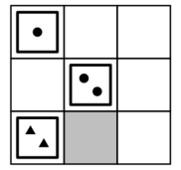
Ποια κάρτα πρέπει να τοποθετηθεί στο γκρίζο τετράγωνο;
Να δείξεις πώς εργάστηκες.

